МУНИЦИПАЛЬНОЕ БЮДЖЕТНОЕ ДОШКОЛЬНОЕ ОБРАЗОВАТЕЛЬНОЕ УЧРЕЖДЕНИЕ ГОРОДА МУРМАНСКА №73

КОНСПЕКТ ПО ОБУЧЕНИЮ ГРАМОТЕ
В СТАРШЕЙ ЛОГОПЕДИЧЕСКОЙ ГРУППЕ
«В ГОСТЯХ У ЗВУКА А»

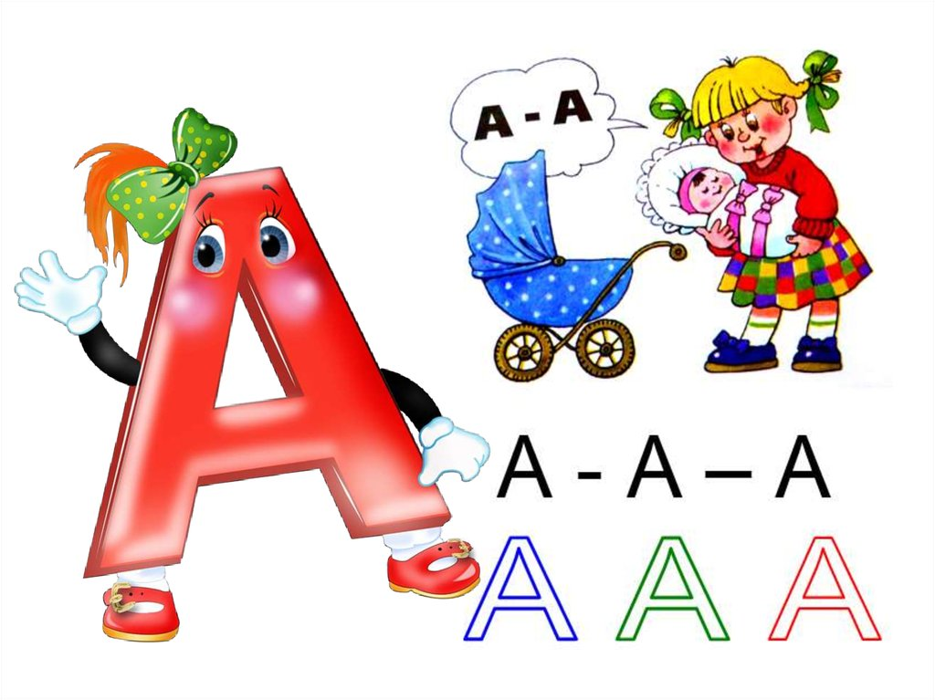

Спичкина А.А., учитель- логопед
МБДОУ №73 г. Мурманска

Конспект занятия по подготовке к обучению грамоте
Тема: В гостях у звука А
Цель: познакомить с гласным звуком А, буквой А.
Задачи
Коррекционно-образовательные:
- закреплять представления о неречевых звуках;
- формировать представления о речевых звуках и буквах;
- формировать представления о гласных звуках;
- формировать умение давать характеристику звуку по акустическим и артикуляционным признакам;
- формировать навыки фонематического анализа: выделение заданного звука из ряда изолированных звуков,
Коррекционно-развивающие:
- развивать слуховое внимание;
- развивать фонематический слух;
- развивать зрительное восприятие и зрительное внимание;
- развивать навыки обобщения и классификации;
- развивать навыки конструктивного праксиса;
- развивать кинетический праксис;
- развивать навыки зрительно-моторной координации
Воспитательные:
- воспитывать любознательность и самостоятельность;
- воспитывать бережное отношение к своему здоровью.
Оборудование:звуковые файлы, карточки для закрепления представлений о звуках и буквах, карточки с зашумлёнными изображениями предметов, карточка с изображением зрительного образа звука А, карточки с изображениями фруктов, карточки для проведения физминутки, Звуковички, поезд для осуществления позиционного анализа, изображения девочки Ани и доктора, карточки с изображением буквы А, ёршики и палочки.

 | Ход занятия | Ответы детей
1. | Организационный момент  - Сядет тот, кто верно назовёт, какой предмет спрятался на картинке.  - Как вы думаете, какой из этих предметов лишний. Объясните свой выбор. | Дети рассматривают зашумлённые контурные изображения и называют предметы: морковь, капуста, свёкла, апельсин  - Лишний апельсин, потому что это фрукт, а все остальное овощи..  -Этипредметы принадлежат доктору.
2. | Основная часть  2.1. Закрепление представлений о неречевых звуках. Развитие слухового внимания. Употребление родительного падежа существительных.  - Сегодня я предлагаю вам отправиться в поликлинику. Представьте себе, что мы едем по городу и слышим вокруг себя различные звуки.  Включаем звуки города (шум и сигнал машины, пение птиц, лай собаки и т.д.)  - Звуки – мы слышим.  - Назовите, звук чего или кого вы услышали?  - Как мы называем звуки, которые не являются речью человека?  2.2. Сообщение темы. Формирование умения давать характеристику звука по акустическим и артикуляционным признакам.  - Мы зашли в поликлинику. На приёме у доктора девочка Аня. У Ани заболело горло.  - Как вы думаете, о чём просит доктор девочку?  - Правильно, доктор просит девочку сказать звук А.  - Звуки – произносят.  - Сегодня мы познакомимся со звуком А и раскроем его секреты.  - Посмотрите в зеркало и произнесите звук А.  - Обратите внимание, что делает рот, когда мы произносим звук А?  - Поднесите ладонь ко рту и произнесите звук А ещё раз.  - Что вы почувствовали на ладони?  - Воздух проходил свободно или встречал преграду?  - Если при произнесении звука воздух не встречает преграды и проходит свободно, то он называется «гласным».  Перед детьми выставляется Звуковичок А  - Звук А какой?  - Почему мы его так называем?  2.3. Развитие навыков интонационного модулирования голоса. Развитие навыков фонематического восприятия.  - Гласные звуки голосистые. Вместе с ними хорошо петь песни. И мы споём звук А!  - Если вы увидите спящего ребенка, пойте звук А тихим голосом. Если увидите рыбку – поем беззвучно. А если увидите – барабан – поем звук А громко.  - звук А живет в домике красного цвета и мы будем обозначать его фишкой красного цвета. Таким же красным, как наш Звуковичок.  Педагог демонстрирует смайлик красного цвета на палочке и раздаёт Звуковичков детям.  2.4. Формирование навыков фонематического анализа: выделение заданного звука из ряда изолированных звуков, слогов, слов.  - Возьмите Звуковичка в правую руку. Прижмите локоть к столу. Поднимите Звуковичка вверх, как только услышите гласный звук А.  * А, А, И, У, А, О, А …  * Ик, ап, ам, ой, ай, оп, …  - Доктор дал Ане такой совет: «Чтобы меньше болеть, нужно есть как можно больше фруктов с витамином А».  - Помогите доктору составить список фруктов. Выберите только такие фрукты, в названии которых есть звук А.  Дети выбирают картинки фруктов со звуком А в начале слова.  2.5. Физ.минутка. Развитие кинетического праксиса. Снятие напряжения с мышц, вызванного длительным нахождением в статичной позе.  - Доктор говорит, что ежедневная зарядка – лучший способ укрепления здоровья.  - На зарядку становись!  А – начало алфавита,  Тем она и знаменита.  А узнать ее легко:  Ноги ставит широко,  (Дети должны стоять широко расставив ноги. На каждый счет руки поочередно: на пояс, на плечи, вверх, два хлопка, на плечи, на пояс, вниз - два хлопка. Темп постоянно ускоряется.)  – А теперь ребята, встали!  Быстро руки вверх подняли,  В стороны, вперед, назад,  Повернулись вправо, влево,  Тихо сели, вновь за дело.  (Встали; руки вверх, в стороны, вперед, назад, повороты вправо, влево; сели.)  2.6. Знакомство с буквой А. Формирование понятия «буква». Развитие конструктивного праксиса и навыков зрительно-моторной координации.  - Когда Аня уходил от врача, он дал ей список полезных фруктов. Посмотрел мальчик на этот список и ничего не понял. Как вы думаете почему?  - Верно, она не умеет читать. А чтобы научиться читать, ей нужно познакомиться с буквами. Буква – это дом, в котором живёт звук.  - Как вы думаете, какой звук мы сегодня поселим в букву?  - Это буква А.  Педагог демонстрирует заглавную букву.  Вот два столба наискосок,  А между ними — поясок.  Ты эту букву знаешь? А?  Перед тобою буква А.  - На что на похожа буква А?  - Давайте напишем букву в воздухе. Поднимите правую руку вверх и поставьте в воздухе точку. От этой точки ведите линию вниз влево. Верните указательный палец на точку. Теперь ведите линию вниз вправо. Поставьте палец на середину левого столбика. Теперь ведите линию слева направо к середине правого столбика.  - Какая буква у нас получилась?  2.6. Формирование навыков фонематического анализа:  середину левого столбика. Теперь ведите линию слева направо к середине правого столбика.  - Какая буква у нас получилась?  - Это заглавная буква А. У неё есть младшая сестрёнка.  Педагог демонстрирует строчную букву а.  - Это строчная буква А.  - Мы видим буквы.  - Сравните, чем похожи и чем отличаются эти буквы?  - Будем конструировать букву А из различных материалов.  Перед детьми лежат палочки и ёршики.  - Как вы думаете, из чего мы построим заглавную букву А? Почему?  - А почему для строчной буквы А мы оставили ёршики?  - Приступаем к работе.  - Буквы - читают. | Дети прослушивают звучания и дают ответ.  - Это звук машины.  И так далее.  - Неречевые звуки.  - Врач просит девочку открыть рот и сказать А.  - Рот широко открывается.  - Воздух.  - Воздух выходил свободно.  - Звук А – гласный.  - Потому что на пути воздуха нет преграды.  Дети поют звук А и растирают щёки.  - Щёки стали красными.  Выбирая фрукт, ребёнок озвучивает ответ: «В слове ананас слышу звук А»  Дети выполняют движения ..  .  - Она не умеет читать.  - Звук А.  - Буква А.  - Заглавная буква А большая, а сточная маленькая. У заглавной буквы А элементы прямые, а у строчной – изогнутные.  - Заглавная буква состоит из 3 элементов, а строчная из двух.  Дети конструируют букву по образцу.  Дети выкладывают букву А из палочек и ершика.
3. | Подведение итога  - С помощью подсказок расскажите, что мы знаем о звуках и буквах.  - С какой буквой мы познакомились на занятии?  - Какой звук обозначает буква А?  - Расскажите секреты звука А.  - Каким символом мы будем обозначать звук А?  - Какие задания оказались для вас самыми сложными?  - Какие задания вам понравились? | - Звуки слышим и произносим. Буквы видим, читаем и пишем.  - Мы познакомились с буквой А.  - Буква А обозначает звук А.  - Звук А – гласный, на пути воздуха нет преграды.  - Красным кругом.

